Słowo do wszystkich uczestników Orszaku Trzech Króli – 6 stycznia 2025 r.
w Diecezji Zamojsko-Lubaczowskiej

Po raz kolejny przygotowujemy się do Orszaku Trzech Króli i w wielu miejscach Diecezji Zamojsko-Lubaczowskiej odbędą się tradycyjne betlejemskie jasełka, ale w swoim zewnętrznym wyrazie nowe. W biskupim mieście Zamościu, Święta Rodzina: Nowonarodzony Jezus, Maryja i Józef, aniołowie, pasterze, a także Trzej Mędrcy ze Wschodu oraz wszyscy kolędujący na czele z Organizatorami religijnego wydarzenia zapraszają chętnych po raz jedenasty na wspólne świętowanie w świątyni pw. św. Brata Alberta, a potem na ulicach miasta.
Hasło nadchodzącego Orszaku Trzech Króli: „Kłaniajcie się królowie” niewątpliwie prowadzi nas do postawy poszukiwania Narodzonego Malutkiego Jezusa i adoracji samego Boga. Przecież ten sam kierunek podsuwa wiernym Kościoła katolickiego ogłoszony przez Papieża Franciszka Rok Jubileuszowy 2025, a owej gotowości poszukiwania Boga, a także Jego adorowania możemy uczyć się od Mędrów ze Wschodu.
Uczestnicząc w wydarzeniu jakie przywołuje ewangeliczny pokłon Trzech Króli, idziemy razem z nimi, aby szukać Tego kogo pragniemy i najbardziej potrzebujemy, kogo kochamy i o którym wiemy, iż On nas także miłuje. Następnie krocząc tuż za Mędrcami w tym szczególnym orszaku chcemy z nimi wejść do betlejemskiej stajni i złożyć Bożemu Dziecięciu, Królowi wszelkich królów oraz wszystkich narodów, uznanie, cześć i uwielbienie.
Zapraszam wszystkich ludzi dobrej woli, a szczególnie wierzących w Boga, by owa postawa poszukiwania Nowonarodzonego stawała się codziennym stylem naszego życia. Abyśmy w okresie Bożonarodzeniowym śpiewając kolędę: „Do szopy hej pasterze” i wyznając „kłaniajcie się królowie” zachęcali samych siebie do postawy należnej czci i uwielbienia Syna Bożego Jezusa Chrystusa. Żyjmy pośród tego świata z oczami otwartymi oraz uważnymi na wszelkie przejawy Bożej obecności.
Niech tegoroczny Orszak Trzech Króli wzmacnia naszą wiarę w Trójjedynego Boga i zaprośmy Świętą Rodzinę do naszych domów, a także do osobistego i rodzinnego życia, do naszych parafialnych wspólnot. Jeżeli jesteśmy zagubieni w szukaniu tego co najważniejsze, to przyłączmy się do tego szczególnego Orszaku Mędrców, oni zaprowadzą nas do Jezusa. A wtedy razem z nimi włączmy się w postawę adoracji, wdzięczności i miłości. Śpiewajmy z radością podczas wspólnego kolędowania o tej prawdzie, wychwalając Boga. Każdorazowe nasze spotkanie z Bogiem, który stał się Człowiekiem jest powodem do manifestowania wdzięczności.
Zapraszam każdego kto może i chce, aby uczestnictwo w Orszakach Trzech Króli zaowocowało głębszym przekonaniem o tym, że to Bóg pierwszy nas ukochał, odnalazł i wyszedł nam na spotkanie.
Zachęcam do czynnego zaangażowania się w to religijne przeżycie, a osoby, które nie będą mogły bezpośrednio uczestniczyć w takich wydarzeniach mają możliwość włączyć się duchowo w kolędowanie poprzez transmisję Katolickiego Radia Zamość, prowadzoną z tych wydarzeń w biskupim mieście. Rozpoczynamy Mszą św. w kościele św. Brata Alberta w Zamościu o godz. 10.30, a następnie ze śpiewnikami w dłoniach i królewskimi koronami na głowach pójdziemy w Orszaku Trzech Króli. Dziękuję wszystkim, którzy wraz ze Stowarzyszeniem Sympatyków Orszaku Trzech Króli, ze wspólnotami z poszczególnych parafii i ludźmi dobrej woli przyczynili się do naszego wspólnego i pięknego kolędowania
Z błogosławieństwem i modlitwą na przeżywanie Orszaków Trzech Króli.

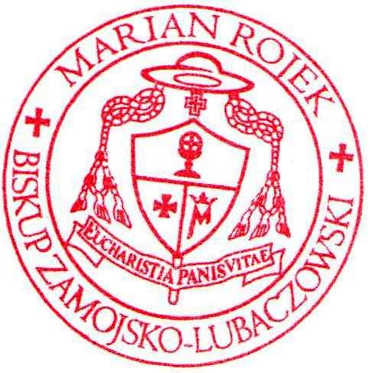



† Marian Rojek
Biskup Zamojsko-Lubaczowski

